

ANEXO I

Inventario de Emisiones de Referencia

Municipio de:

TEROR

14 de Agosto de 2020

Elaboración:
Ilustre Ayuntamiento de Teror
Cabildo de Gran Canaria, Consejo Insular de la Energía Instituto Tecnológico de Canarias, S.A.

ÍNDICE GENERAL
- ANTECEDENTES 5
- INTRODUCCIÓN 8
  - EL MUNICIPIO 10
    - ECONOMÍA Y POBLACIÓN 11
- DIAGNOSTICO Y SITUACIÓN DE REFERENCIA 13
  - INVENTARIO DE EMISIONES DE GASES DE EFECTO INVERNADERO 13
    - METODOLOGÍA DE CÁLCULO 14
    - ENERGÍA FINAL CONSUMIDA EN EDIFICIOS E INSTALACIONES. CONSUMO ELÉCTRICO, GLP Y OTROS COMBUSTIBLES 16
      - Edificios e instalaciones municipales y Alumbrado público 16
        - Consumo eléctrico en edificios e instalaciones municipales 16
        - GLP y otros combustibles en edificios e instalaciones municipales 17
      - Edificios e instalaciones del sector terciario (comercio y hostelería), residencial e industrial 19
        - Consumo eléctrico en edificios e instalaciones del sector terciario, residencial e industrial 19
        - GLP sector comercial y hostelería 21
        - GLP sector residencial 21
        - GLP sector Industrial 22
    - ENERGÍA FINAL CONSUMIDA EN EL TRANSPORTE. CONSUMO DE COMBUSTIBLE 23
      - Transporte derivado de la actividad municipal 23
      - Transporte público 25
      - Transporte privado y comercial 26
    - RESIDUOS 30
    - PRODUCCIÓN DE ELECTRICIDAD CON ENERGÍAS RENOVABLES 31
    - OTROS 32
      - Edificios e instalaciones en el sector primario 32
    - GRÁFICAS RESUMEN DE CONSUMOS DE EDIFICIOS E INSTALACIONES MUNICIPALES, SECTOR TERCIARIO (COMERCIO Y HOSTELERÍA), RESIDENCIAL, INDUSTRIAL Y PRIMARIO 33
  - RESUMEN 35
  - COMPARATIVA DE RESULTADOS DE EMISIONES ENTRE LOS AÑOS 2012 Y 2017 38

ÍNDICE DE TABLAS
Tabla 1. Cifras de adhesión de ciudades/municipios al Pacto de las Alcaldías 2019 6
Tabla 2. Firmantes en Gran Canaria del Pacto de las Alcaldías por el Clima y la Energía Sostenible 7
Tabla 3. Evolución de la población en Teror por entidades singulares de población 11
Tabla 4. CUPS de edificios e instalaciones municipales en Teror. Año 2012 16
Tabla 5. Factores de emisión de GLP. IPCC 17
Tabla 6. Factores de conversión de energía GLP 17
Tabla 7. Consumo y emisiones de GLP y diésel en las instalaciones municipales en Teror. Año 2012 17
Tabla 8. Consumo eléctrico y emisiones de CO2 asociadas a los edificios / instalaciones municipales en Teror. Año 2012
......................................................................................................................................................................................... 18
Tabla 9. Consumo eléctrico y emisiones asociadas a los edificios e instalaciones residencial, comercial, hostelería e Industria en Teror. Año 2012 20
Tabla 10. Consumo de GLP en comercio en Teror. Año 2012 21
Tabla 11. Consumo de GLP en hostelería en Teror. Año 2012 21
Tabla 12. Consumo de GLP en el sector residencial en Teror. Año 2012 22
Tabla 13. Consumo de GLP en industria en Teror. Año 2012 22
Tabla 14. Factores de conversión para la combustión móvil. IPCC 23
Tabla 15. Factores de conversión de energía. 23
Tabla 16. Consumo de combustibles de la flota municipal en Teror (MWh). Año 2012 24
Tabla 17. Número de viajeros que suben y bajan en Teror. Año 2012. Fuente: GLOBAL 25
Tabla 18. Consumo de gasoil del transporte público correspondiente a GLOBAL en Teror. Años 2012. Fuente GLOBAL 26 Tabla 19. Consumo de combustibles en el transporte privado y comercial en Teror (MWh). Año 2012 27
Tabla 20. Producción de electricidad con EERR y emisiones de CO2 evitadas en Teror (MWh). Año 2012 31
Tabla 21. Consumo eléctrico y emisiones asociadas a los edificios e instalaciones primarias en Teror. Año 2012 32
Tabla 22. Consumo energético de edificios e instalaciones por sectores en Teror (MWh). Año 2012 33
Tabla 23. Inventario de emisiones de GEI en Teror. Año 2012 36
Tabla 24. Comparación de emisiones entre 2012 y 2017 en Teror (tCO2) 38

ÍNDICE DE FIGURAS
Figura 1. Ubicación del Municipio de Teror. Fuente: Visor Grafcan 10

ÍNDICE DE GRÁFICAS
Gráfica 1. Evolución de la población de Teror 2000-2018 12
Gráfica 2. Distribución del consumo eléctrico entre los edificios e instalaciones municipales y el alumbrado público en el municipio de Teror. Año 2012 18

Gráfica 3. Distribución de las emisiones de CO2 en los edificios e instalaciones municipales de Teror. Año 2012 19
Gráfica 4. Consumo eléctrico por sectores en Teror 20
Gráfica 5. Consumo de combustibles de la flota municipal de vehículos en Teror (MWh). Año 2012 24
Gráfica 6. Emisiones asociadas a la flota municipal de vehículos en Teror (tCO2). Año 2012 24
Gráfica 7. Consumo de combustibles del transporte privado y comercial en Teror (MWh). Año 2012 28
Gráfica 8. Emisiones asociadas al transporte privado y comercial en Teror (tCO2-eq). Año 2012 28
Gráfica 9. Distribución del consumo de combustible en el transporte del municipio de Teror (MWh). Año 2012 29
Gráfica 10. Composición media de los RSU en Gran Canaria – Año 2010 30
Gráfica 11. Distribución del consumo energético de edificios e instalaciones por sectores en Teror. Año 2012 32
Gráfica 12. Distribución porcentual del consumo energético de edificios e instalaciones por sectores en Teror. Año 2012
......................................................................................................................................................................................... 34
Gráfica 13. Emisiones de GEI debidas al consumo energético en edificios e instalaciones en Teror (tCO2). Año 2012 ... 34 Gráfica 14. Distribución de las emisiones de GEI por sectores (separando el terciario) en Teror. Año 2012 37
Gráfica 15. Distribución de las emisiones de GEI por sectores en Teror. Año 2012 37

1.ANTECEDENTES

La lucha contra el cambio climático y sus efectos perniciosos es vital tanto para la generación actual como para las futuras e imprescindible para salvaguardar la riqueza en biodiversidad animal y vegetal de nuestro planeta. Esta requiere un esfuerzo global en que los ciudadanos, las empresas, las instituciones y las autoridades públicas de todos los países del mundo, desarrollen una implicación y esfuerzo, en lo referente a su contribución sobre el cambio climático, proporcional a su capacidad económica y tecnológica de respuesta.

Una de las iniciativas favorecidas y alentadas por la Comisión Europea, ha sido el fomento del Pacto Europeo de las Alcaldías para el Clima y la energía Sostenible (PACES); https://www.pactodelosalcaldes.eu/es/), movimiento iniciado en el año 2008 y al que se han adherido miles de gobiernos locales que de forma voluntaria se han comprometido a implantar los objetivos en materia de clima y energía de la UE. Esta iniciativa ya ha desbordado el marco europeo y muchas otras ciudades de otros continentes se han adherido al citado Pacto. Así, desde 2017, se están estableciendo oficinas regionales del Pacto en América del Norte, Latinoamérica y el Caribe, China y el Sudeste asiático, India y Japón para complementar la dimensión inicialmente europea.

Los firmantes se comprometen a actuar para respaldar la implantación del objetivo europeo de reducción de los GEI en un 40% para 2030 y la adopción de un enfoque común para el impulso de la mitigación y la adaptación al cambio climático.

Las Alcaldías firmantes del Pacto, en nombre de su Corporación local, se comprometen a desarrollar y enviar en el plazo de dos años desde la firma del mismo, un Plan de Acción para el Clima y la Energía Sostenible (PACES), que debe incluir las actuaciones necesarias para alcanzar los objetivos establecidos de cara al 2030, así como un Inventario de Emisiones de CO2 (o de manera más amplia, de GEI)1, referenciado a un año base, que servirá como elemento para medir el progreso de las acciones incluidas en dicho PACES.

Este Inventario de Emisiones de Referencia o Baseline Emission Inventory (BEI), en su título en inglés, cuantifica la cantidad de CO2 emitido debido al consumo de energía en el territorio del municipio signatario del Pacto (aunque eventualmente se pueden incluir otros GEI distintos del anterior). Este Inventario no sólo identifica y cuantifica las principales fuentes de emisiones de CO2, sino que al mismo tiempo señala las primeras vías potenciales para su reducción.

La iniciativa europea incluye, en la actualidad, a 9.822 firmantes, entre autoridades locales y regionales de 59 países, entre ellas 2.373 están ubicadas en España y una treintena en las Islas Canarias, que trabajan de forma coordinada y mediante un proceso de compartir experiencias e iniciativas, contando con el apoyo técnico y metodológico de algunas entidades organizadas para este fin.

En la Tabla 1 se muestran las cifras de adhesión al Pacto, tanto a nivel mundial como en España y Canarias, indicando el número de firmantes, coordinadores y promotores.

1Los GEI a los que se aplicaba el protocolo de Kioto son: el dióxido de carbono (CO2), el metano (CH4), el óxido nitroso (N2O), los hidrofluorocarbonos (HFC), los perfluorocarbonos (PFC) y el hexafluoruro de azufre (SF6). En el año 2006 se han incorporado un gran número de gases que, de manera conjunta, no tienen un gran efecto sobre el calentamiento global.

Región | Firmantes | Coordinadores | Promotores
Total (59 países) | 9.822 | 221 | 197
España | 2.373 | 32 | 18
Canarias | 30 | 2 | 2
Tabla 1. Cifras de adhesión de ciudades/municipios al Pacto de las Alcaldías 2019

En el Archipiélago Canario, la isla de Gran Canaria es la que cuenta con más participantes en el Pacto con 21 municipios que lo suscriben, un coordinador y un promotor. En Tenerife actualmente hay 8 municipios firmantes, un coordinador y un promotor y en el Hierro un municipio firmante. El resto de islas que componen el Archipiélago Canario aún no cuentan con presencia en el Pacto.

El Consejo Insular de la Energía de Gran Canaria (CIEGC) es, desde el 17 de octubre de 2016, el coordinador territorial en Gran Canaria del Pacto de las Alcaldías para el Clima y la Energía Sostenible.

En calidad de Coordinador Territorial del Pacto, el CIEGC adquirió el compromiso de apoyar y fomentar que los ayuntamientos de la isla se adhieran a dicho pacto, y por ello, ha ofrecido y ofrece orientación estratégica y apoyo técnico, económico y político a los municipios firmantes de la isla, incidiendo sobre aquellos municipios que carecen de las capacidades o recursos individuales para satisfacer los requisitos, preparación y ejecución de un Plan de Acción para el Clima y la Energía Sostenible (PACES).

A continuación, en la Tabla 2 se muestran los firmantes del Pacto en Gran Canaria (https://www.pactodelosalcaldes.eu/sobre-nosotros/la-comunidad-del-pacto/firmantes.html):

Firmantes | Compromisos | Estado | Fecha de adhesión
San Bartolomé | 2030, Adaptación | Decisión política de unirse | 2018
Mogán | 2030, Adaptación | Decisión política de unirse | 2018
Vega de San Mateo | 2030, Adaptación | Decisión política de unirse | 2018
Artenara | 2030, Adaptación | Decisión política de unirse | 2018
La Aldea de San Nicolás | 2030, Adaptación | Decisión política de unirse | 2018
Santa María de Guía | 2030, Adaptación | Decisión política de unirse | 2018
Las Palmas de Gran Canaria | 2030, Adaptación | Decisión política de unirse | 2018
Agaete | 2030, Adaptación | Decisión política de unirse | 2017
Arucas | 2030, Adaptación | Decisión política de unirse | 2017
Telde | 2030, Adaptación | Decisión política de unirse | 2017
Gáldar | 2030, Adaptación | Decisión política de unirse | 2017
Santa Brígida | 2030, Adaptación | Decisión política de unirse | 2017
Valsequillo | 2030, Adaptación | Decisión política de unirse | 2017

Firmantes | Compromisos | Estado | Fecha de adhesión
Agüimes | 2030, Adaptación | Decisión política de unirse | 2017
Tejeda | 2030, Adaptación | Decisión política de unirse | 2017
Valleseco | 2030, Adaptación | Decisión política de unirse | 2017
Moya | 2030, Adaptación | Decisión política de unirse | 2017
Firgas | 2030, Adaptación | Decisión política de unirse | 2017
Santa Lucía | 2030, Adaptación | Decisión política de unirse | 2017
Ingenio | 2030, Adaptación | Decisión política de unirse | 2016
Teror | 2030, Adaptación | Decisión política de unirse | 2015
Tabla 2. Firmantes en Gran Canaria del Pacto de las Alcaldías por el Clima y la Energía Sostenible

Hay tres fases posibles en cuanto al estado de la firma o suscripción al Pacto se refiere: “decisión política de unirse”, en el que se encuentran todos los municipios de Gran Canaria, “plan de acción enviado” y “plan de acción supervisado”. En la actualidad, los 21 municipios que componen la isla de Gran Canaria han finalizado la elaboración de sus inventarios de emisiones de GEI.

2.INTRODUCCIÓN

La elaboración de un inventario de emisiones de referencia a nivel municipal requiere la valoración de diferentes aspectos en su desarrollo, debido a la dificultad que conlleva, en muchos casos, la recopilación de datos (consumos eléctricos por sectores, consumo de combustibles, etc.) y la consideración de diferentes factores que difieren de unos municipios a otros, en función de su tamaño, las actividades económicas, etc. A continuación, se describen algunos aspectos generales que deben tenerse en cuenta a la hora de elaborar un inventario de emisiones de ámbito municipal.

El primer aspecto a tener en cuenta es que estos inventarios de alcance desagregado no son un fin en sí mismo, sino un instrumento de referencia para desarrollar los PACES (SECAP en inglés, Sustainable Energy and Climate Action Plan). Es decir, son planes de acción para reducir las citadas emisiones de GEI, principalmente, aunque no exclusivamente, a través de acciones de eficiencia energética y despliegue de energías renovables (EERR). Es conveniente recordar, a estos efectos, que en las técnicas de planificación está establecido que sólo se debe planificar aquello que posteriormente se pueda controlar sistemáticamente y de forma sencilla.

El segundo aspecto es el peso del sector turístico en las emisiones municipales. Gran Canaria es una isla en la que este sector tiene una gran relevancia tanto en su economía como en el consumo de energía, por tanto, también en sus emisiones. No obstante, resulta complicado establecer unos parámetros que tengan en cuenta esta influencia sobre las emisiones, ya que los turistas no suelen estar empadronados en los municipios y, a pesar de hospedarse en un lugar concreto, se mueven por toda la isla, por lo que resulta complicado imputar, por municipios, una cantidad determinada de emisiones derivadas de su consumo de energía en el turismo. Por otra parte, aunque puede conocerse el número de turistas que llegan a la isla y los que se hospedan en los municipios más turísticos (Las Palmas de Gran Canaria, San Bartolomé de Tirajana y Mogán), no existen estadísticas precisas en el resto de municipios. Algo semejante ocurre con el transporte. Muchos turistas alquilan vehículos en unas zonas diferentes a los lugares en los que se hospedan, y luego circulan por los diferentes municipios. Por lo que resulta complicado determinar qué parte del consumo de combustible se le puede imputar a cada municipio y, por tanto, las emisiones de GEI derivadas del mismo.

El tercer aspecto a tener en cuenta es la consideración prioritaria de las emisiones de CO2 en los municipios ya que la capacidad de influencia local sobre las emisiones de CH4 y N2O es prácticamente irrelevante. En el límite podría considerarse que una mejor separación de residuos y de su recuperación, podría afectar en sentido positivo las emisiones potenciales de CH4, al variar la concentración de materia orgánica depositada en el complejo ambiental, por eliminación de papel y cartón. Pero como la gestión de residuos es una competencia del Cabildo Insular, y el manejo de los complejos ambientales y las variaciones en las condiciones anaeróbicas del mismo y la eventual quema del CH4 y su recuperación en forma de electricidad, escapan del ámbito municipal.

El cuarto aspecto tiene que ver con la disponibilidad sistemática de datos. Los datos utilizados en este primer ejercicio anual, en el cual se ha elegido el año 2012 como referencia, deberán ser verificados con una periodicidad entre bienal y trienal a fin de actualizar los inventarios de forma periódica y medir los progresos realizados.

Dependiendo de los sectores energéticos, también existe cierta dificultad a la hora de disponer de datos fehacientes de, por ejemplo, los consumos de productos petrolíferos asociados a la calefacción y al transporte. El consumo de dichos productos asociados a la calefacción no se han tenido en cuenta debido, por un lado, a la falta de datos a nivel municipal y, por otro, por ser relativamente bajos debido a las condiciones climáticas de la isla.

Respecto al sector del transporte, resulta prácticamente imposible cuantificar el consumo de combustibles en el territorio municipal, incluso si se dispusiera de datos de IMD (Intensidad Media Diaria) en cada carretera insular, esta IMD no aportaría más información que la proporción de vehículos ligeros y pesados que circulan por ellas, pero no el consumo específico de cada uno de ellos. Esto hace que se apliquen una serie de supuestos para la determinación de estos datos, que se explican en el apartado 3.1.3.

Por el contrario, sí es posible disponer de la información relativa a los consumos anuales de la flota municipal de vehículos u otros datos de referencia como podrían ser los relacionados con el Impuesto Municipal de Circulación o, si fuera posible, con un horizonte para el futuro, el número de vehículos de alquiler en cada municipio.

Otro aspecto a considerar consiste en conocer la producción de energías renovables en cada municipio. Si bien, en algunas de las metodologías utilizadas, solo se descontarían del consumo eléctrico las que fueran emisiones verdes certificadas, también podría establecerse un mecanismo más sencillo consistente en asignar un porcentaje (posiblemente de entre el 50 y el 70%) de estas energías renovables como menor consumo eléctrico especialmente en alumbrado del municipio, aunque podría ampliarse a todas las dependencias municipales y educativas. Mirando al futuro, ya que los objetivos de reducción se establecen inicialmente en el año 2020 (aunque el horizonte de los PACES es el año 2030) y muchos de los nuevos parques eólicos entrarán en servicio en el período 2017-2020, los municipios donde se instalen dichos parques adquirirán un plus de eficiencia viendo también compensados los posibles efectos negativos, tal como ocupación de suelo e impacto visual, que su instalación comporta.

También hay que tener en cuenta la conveniencia de combinar el análisis de detalle de cada municipio con un análisis global, upside-down, de manera que al contar con un inventario agregado a nivel de isla, aunque eventualmente pueda tener un grado de agregación algo superior, éste se pueda utilizar para asignar por medio de parámetros bien justificados una proporción del mismo a los municipios con menor grado de información. Podría servir de elemento de comprobación de la exactitud de los inventarios en aquellos municipios donde la mayor disponibilidad de datos, puede permitir el desarrollo de detallados inventarios individualizados.

Por último, la elección de la metodología a aplicar y la documentación de los trabajos para el futuro son indispensables a la hora de elaborar un inventario que debe actualizarse cada cierto tiempo. La metodología seguida debe quedar suficientemente clara y detallada, así como todas las referencias empleadas para desarrollar el inventario de cara a poder actualizarlo en un futuro sin dificultad.

Respecto a la metodología para realizar este Inventario de Emisiones municipal, un primer análisis de la bibliografía refleja la coexistencia de una Metodología global y contrastada, aunque evidentemente algo compleja, cual es la del IPCC 2006 (International Panel for Climate Change 2006), con otras favorecidas por el ICLEI tal y como los Baseline Reference Inventory u otras desarrolladas como, por ejemplo, por la Universidad de Manchester o el GRIP del Tyndall Center.

En cualquier caso, debe insistirse nuevamente, desde el primer momento, en establecer una exhaustiva documentación de la metodología y criterios utilizados y de la selección de fuentes de datos, para facilitar la actualización futura de estos inventarios.

EL MUNICIPIO
El municipio de Teror, perteneciente a la provincia de Las Palmas, se encuentra en las medianías del Norte de Gran Canaria. Su superficie se caracteriza por los contornos irregulares, lindando con Arucas por la parte septentrional, con Las Palmas de Gran Canaria, Santa Brígida y San Mateo por la oriental, igualmente con Vega de San Mateo y con Valleseco al sur, al noroeste con Firgas y al oeste de nuevo con Valleseco. Teror ocupa una superficie de 25,8 Km2, siendo el cuarto municipio más pequeño de la isla. Es un municipio sin salida al mar, siendo su cota mínima de 25 m en la confluencia de los barrancos del Pino y de Lezcano, mientras que la mayor altitud es la elevación de El Talayón a 1.255 metros sobre el nivel del mar.

Destaca por ser el municipio donde se venera la virgen del Pino, patrona de la diócesis de Canarias, que comprende a la provincia de Las Palmas.
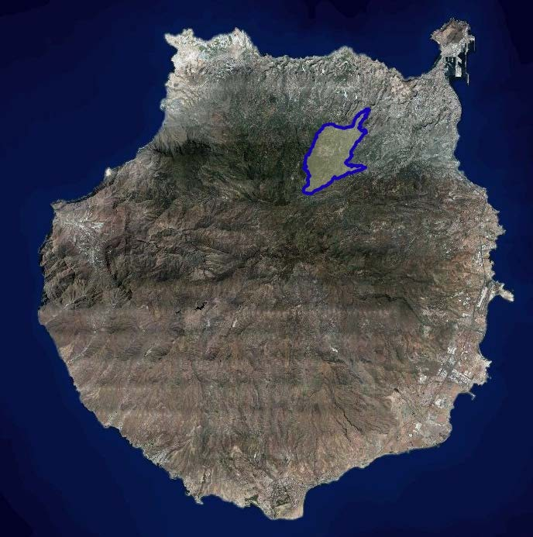

Figura 1. Ubicación del Municipio de Teror. Fuente: Visor Grafcan

Los datos más relevantes del municipio son:

    - Ubicación: medianías del norte de la isla de Gran Canaria.
    - Superficie: ocupa una superficie aproximada de 25,7 km2 (2018, ISTAC).
    - Densidad de población: 483,42 habitantes/km2 (2018, ISTAC).
    - Altitud: la altura máxima del municipio ronda los 1.255 metros sobre el nivel del mar (El Talayón).
    - Número de habitantes: 12.449 (2018, ISTAC).

2.1.1. ECONOMÍA Y POBLACIÓN

La población de Teror ha ido disminuyendo en los últimos años. En la Tabla 3 se muestra la población del municipio por entidades singulares de población, desde 2012 a 2018 (no disponibles aún para 2019), según datos publicados por el Instituto Canario de Estadística (ISTAC) a partir de datos del Instituto Nacional de Estadística (INE); sin embargo en la Gráfica 1 se muestra la evolución de la población desde el año 2000 hasta 2018:

Entidades singulares de población | 2012 | 2013 | 2014 | 2015 | 2016 | 2017 | 2018
ALAMO (EL) | 796 | 796 | 786 | 784 | 779 | 769 | 758
ARBEJALES | 1.027 | 977 | 962 | 945 | 918 | 887 | 872
ESPARTERO | 348 | 348 | 353 | 356 | 336 | 323 | 341
PALMAR (EL) | 1.450 | 1.449 | 1.448 | 1.456 | 1.470 | 1.456 | 1.448
MIRAFLOR | 692 | 675 | 677 | 666 | 660 | 655 | 653
TEROR | 6.765 | 6.761 | 6.650 | 6.577 | 6.606 | 6.610 | 6.652
ROSADAS (LAS) | 109 | 113 | 107 | 99 | 96 | 97 | 103
SAN JOSE DEL ALAMO | 597 | 589 | 569 | 560 | 552 | 544 | 557
BLANCO (LO) | 585 | 601 | 600 | 619 | 628 | 647 | 641
HORNILLO (EL) | 317 | 312 | 311 | 296 | 306 | 304 | 307
SAN ISIDRO | 144 | 140 | 143 | 141 | 138 | 132 | 117
TOTAL TEROR | 12.830 | 12.761 | 12.606 | 12.499 | 12.489 | 12.424 | 12.449
Variación anual de la población total (%) |  | -0,54% | -1,23% | -0,86% | -0,08% | -0,52% | 0,20%
Tabla 3. Evolución de la población en Teror por entidades singulares de población

Dentro de las entidades singulares de población, se puede distinguir sin lugar a dudas que la más poblada es Teror, con el 53,43% de la población, seguido de El Palmar con un 11,63%. Entre ambas acaparan el 72,53% de la población del municipio. Sin embargo, entre las entidades singulares de población que menos aportan al cómputo global se encuentra San Isidro con un 0,94% de la población y Las Rosadas con un 0,83%.

Gráfica 1. Evolución de la población de Teror 2000-2018
Número de habitantes
13.200
12.926
13.000
12.932
12.818
12.830 12.761
12.800
12.944
12.290
12.606
12.600
12.489 12.424
12.400
12.29612.281
12.499
12.200
12.144
11.898
12.104
12.189
12.449
12.000
12.175
11.800
11.600
11.400
11.200
2000 2001 2002 2003 2004 2005 2006 2007 2008 2009 2010 2011 2012 2013 2014 2015 2016 2017 2018

Analizando la evolución de la población en los últimos dieciocho años, se observa que existen dos tendencias bastantes significativas en la población, la primera que va desde el año 2000 hasta el 2010, donde se produce un crecimiento bastante elevado de la población, en mayor medida en el 2001 con un crecimiento del 2,03% y de forma más exponencial en el 2008, donde la población pasa de 12.290 a 12.818 habitantes, un aumento del 4,12%. En el periodo analizado, la población de Teror alcanzó su máximo histórico en el año 2010, con 12.944 habitantes. A partir de ese año, la población del municipio empieza a decrecer ligeramente, con un descenso más significativo en el año 2014, con un descenso del 1,23%, y 2015 con un 0,86%. Sin embargo, en el año 2018 la población de Teror vuelve a crecer situándose con 12.449 habitantes, un aumento del 0,2% con respecto al año anterior, concentrando el 0,59% de la población total de Canarias y el 1,47% de la isla de Gran Canaria, posicionándose así como el duodécimo municipio de más población de la isla.

Desde el punto de vista socioeconómico, el municipio de Teror se convirtió en un importante centro de peregrinación a finales del siglo XVI y durante el siglo XVII, desarrollaba una economía basada en la agricultura y ganadería a pesar de no contar con grandes explotaciones agrícolas. Es, a partir de este último siglo, cuando en el municipio de Teror se produce un gran impulso económico con la introducción de nuevos cultivos como la papa y el millo.

Esta situación de prosperidad económica propició un aumento de la población, que favoreció la creación de un mercado en la Villa de Teror y que provocó una notable mejoría de la economía del lugar, reflejado actualmente en la riqueza arquitectónica del casco principal, una de las más representativas de la isla de Gran Canaria.

Actualmente el municipio de Teror se encuentra en expansión, debido a su cercanía con la capital de la isla. Con gran dinamismo económico, manteniendo el sector primario para abastecer al mercado local y fomentando su interesante industria alimentaria de gran reconocimiento en la isla, como la repostería, los embutidos y las aguas minerales.

3.DIAGNOSTICO Y SITUACIÓN DE REFERENCIA

INVENTARIO DE EMISIONES DE GASES DE EFECTO INVERNADERO
El inventario de emisiones cuantifica los efectos que tienen los consumos energéticos de los diferentes sectores a nivel municipal, o de otros productos tales como residuos municipales, sobre la emisión de gases de efecto invernadero en el municipio de Teror.

Los consumos energéticos analizados en el municipio de Teror son los correspondientes a los consumos eléctricos en instalaciones municipales y alumbrado público. También se ha incorporado al análisis el consumo de propano en el centro educativo C.E.I.P Monseñor Socorro Lantigua, y el consumo de diésel en el polideportivo, que se añadiría al consumo eléctrico de los edificios e instalaciones del municipio; consumos eléctricos y GLP en los edificios e instalaciones terciarias (no municipales), consumos eléctricos y GLP en el sector residencial e industrial; el consumo de combustibles en el sector del transporte (municipal, público y privado) y el tratamiento de los residuos sólidos urbanos. Se ha incluido la producción de electricidad con energías renovables y por último, en otros, se ha incluido el sector agrícola. Lo que nos lleva a la siguiente clasificación:

Energía final consumida en edificaciones de los siguientes tipos:
    - Edificios e instalaciones municipales consumo eléctrico, GLP en instalaciones docentes y Diésel en el polideportivo)
    - Alumbrado público
    - Edificios e instalaciones terciarias (no municipales). Incluido sector comercial y hostelería (consumo eléctrico y de GLP)
    - Edificios residenciales (consumo eléctrico y de GLP)
    - Industria (consumo eléctrico y de GLP)

Energía final consumida en los siguientes sectores de transporte:
    - Transporte urbano municipal (turismos municipales, vehículos de policía, etc.)
    - Transporte urbano público
    - Transporte urbano privado y comercial

Gestión de residuos sólidos urbanos producidos en el ámbito del municipio. Producción de electricidad con energías renovables.
Otros:

    - Edificios e instalaciones primarias (no municipales)

METODOLOGÍA DE CÁLCULO

Los datos utilizados para este estudio se han recopilado de diversas fuentes de información dependiendo de cada uno de los sectores analizados.

Los datos relativos a la energía final consumida en edificios se han recopilado, por un lado, de los datos suministrados por el Ayuntamiento de Teror, en el caso de los edificios e instalaciones municipales y alumbrado público, y, por otro, de Endesa a través de los datos del CNAE, en el caso de los edificios e instalaciones de los sectores residencial, primario, sector industrial, y terciario incluyendo comercio y hostelería. El factor de emisión empleado para determinar las emisiones debidas al consumo eléctrico en estos sectores, es el publicado en el documento “Factores de emisión de CO2 y coeficientes de paso a energía primaria de diferentes fuentes de energía final consumidas en el sector de edificios de España” del Ministerio de Industria, Energía y Turismo del Gobierno de España.

Los datos relativos al transporte, en lo referente a la flota municipal de vehículos, han sido facilitados por el Ayuntamiento de Teror, que ha indicado el gasto en consumo de combustibles durante el año 2012. Por lo que para conocer con más exactitud la cantidad correspondiente a cada tipo de combustible se ha empleado los porcentajes resultantes según los datos aportados por el Ayuntamiento que relacionan el consumo de gasolina y diésel correspondientes a 2017.

En el caso del transporte público en autobuses, los resultados se han estimado a partir de los datos obtenidos sobre los viajeros que suben y bajan en cada municipio y el consumo total de combustible que ha facilitado la empresa de transportes GLOBAL, que es la encargada del transporte interurbano en guaguas en la isla. En Teror, el tamaño del municipio no permite la existencia de un transporte público de ámbito estrictamente municipal.

Por otro lado, la energía final consumida en el transporte privado y comercial se ha estimado a partir del consumo de combustibles destinados al transporte terrestre (información extraída del Anuario Energético de Canarias – 2017, elaborado por la Consejería de Economía, Industria, Comercio y Conocimiento del Gobierno de Canarias) y del número de vehículos por tipología y combustible publicado por el Instituto Canario de Estadística (ISTAC). Los factores de emisión empleados son los utilizados en la metodología IPCC 2006 para determinar las emisiones de CO2 equivalente.

El CO2 equivalente es una medida universal de cálculo utilizada que permite agregar de forma homologable el calentamiento global individual de cada uno de los gases de efecto invernadero. Es, según el glosario del IPCC, la concentración de dióxido de carbono que podría causar el mismo grado de forzamiento radiativo que una mezcla determinada de dióxido de carbono y otros gases de efecto invernadero. Es decir, para una misma unidad de emisión, por ejemplo una tonelada de gas, el CO2 tiene un valor de potencial de calentamiento global de 1, el CH4 un valor de 21 y el N2O un valor de 310. En el caso del transporte, para determinar las emisiones de CO2 equivalente, se han considerado, además del gas CO2, el CH4 y el N2O.

En cuanto al suministro de GLP a nivel municipal se ha obtenido del propio Ayuntamiento, en cuanto al GLP en el sector residencial, terciario (comercio y hoteles) e industrial. En el Anuario Energético de Canarias 2012 y 2017 se presenta el consumo total de GLP en Gran Canaria para esos años y también por sectores (para el conjunto de Canarias) diferenciando entre el consumo de butano y propano. A partir de estos datos y conociendo el peso que tiene cada municipio en la población de Gran Canaria se ha estimado el consumo de

GLP por municipios. Asimismo, para el sector industrial y terciario el peso del municipio sobre el total de Gran Canaria se ha estimado con los datos obtenidos del CNAE. Para calcular las emisiones de CO2 se ha aplicado la metodología IPCC 2006. Se presentan las gráficas correspondientes a los consumos y emisiones de GLP.

Por último, los datos sobre la cuantificación de los RSU depositados en los Complejos Ambientales han sido facilitados por el Cabildo de Gran Canaria, mientras que los datos de la caracterización en materia orgánica de estos residuos han sido obtenidos de la Consejería de Medio Ambiente. A partir de dichos datos y teniendo en cuenta la metodología IPCC relativa a los RSU depositados en los Complejos Ambientales, se han estimado las emisiones asociadas a la gestión de residuos, que son básicamente de metano (teniendo en cuenta su potencial de calentamiento, se obtienen las emisiones de CO2 equivalente).

Los siguientes subepígrafes describen detalladamente los datos empleados para estimar las emisiones de CO2 en cada uno de los tres sectores analizados.

ENERGÍA FINAL CONSUMIDA EN EDIFICIOS E INSTALACIONES. CONSUMO ELÉCTRICO, GLP Y OTROS COMBUSTIBLES.

Edificios e instalaciones municipales y Alumbrado público

Consumo eléctrico en edificios e instalaciones municipales

La información sobre el consumo eléctrico de las Administraciones públicas y el alumbrado público del municipio ha sido aportada por el Ayuntamiento, por lo que se trata de datos reales y de gran precisión.

Dicha información detalla las características de cada CUPS (Código Universal del Punto de Suministro) de los edificios e instalaciones municipales por lo que es posible conocer el consumo en cada punto de suministro, el tipo de tarifa eléctrica contratada, la dirección del suministro, etc.

En el caso del Ayuntamiento de Teror hay 131 CUPS, clasificados tal y como se muestra en la Tabla 4.

Tipo de edificio / instalación municipal | Nº de CUPS | Consumo (kWh)
Dependencias municipales | 23 | 361.754,73
Educativo | 9 | 141.930,04
Deportivo | 5 | 352.547,88
Abastecimiento de agua2 | 18 | 619.686,04
Cultural | 3 | 31.759,64
Varios | 3 | 1.432,06
Social | 4 | 51.071,58
Sin uso | 3 | 0,00
Telecomunicaciones | 0 | 0,00
Sanitario | 0 | 0,00
Alumbrado público | 63 | 1.685.962,04
Semáforos | 0 | 0,00
TOTAL | 131 | 3.246.143,99
Tabla 4. CUPS de edificios e instalaciones municipales en Teror. Año 2012

Para calcular las emisiones debidas a estos consumos eléctricos se ha empleado el factor de emisiones publicado en el documento “Factores de emisión de CO2 y coeficientes de paso a energía primaria de diferentes fuentes de energía final consumidas en el sector de edificios de España” del Ministerio de Industria, Energía y Turismo del Gobierno de España, versión 20/07/2014. En dicho informe se establece

2 Hace referencia al consumo eléctrico asociado a las estaciones de bombeo, pozos o bombas municipales.

para Canarias un factor de emisión para la electricidad de 0,776 kgCO2/kWh, que es el valor que se ha empleado para determinar las emisiones de los consumos eléctricos en los municipios.

GLP y otros combustibles en edificios e instalaciones municipales

Por otro lado, como se adelantó anteriormente, al consumo eléctrico en las instalaciones municipales hay que sumar el consumo de propano y diésel utilizado en las mismas. El Ayuntamiento ha proporcionado los datos relativos al consumo de butano y propano en función del número y peso (kg) de las botellas que se gastan anualmente, que se han convertido en toneladas equivalentes de petróleo y, finalmente, a MWh.

Las emisiones de GLP se han estimado de acuerdo a la metodología IPCC 2006, a partir de los factores de emisiones y conversión presentados en la Tabla 5.

Factores de emisión GLP (TJ)
Combustible | CO2 | CH4 | N2O
GLP | 63.100 kg/TJ | 1 kg/TJ | 0,1 kg/TJ
Potencial de calentamiento | 1 | 21 | 310
Energía transporte | 0,041868 TJ/tep
Tabla 5. Factores de emisión de GLP. IPCC

Los factores de conversión para el GLP son los siguientes:

Factores de conversión
GLP | 1 tonelada | 1,13 | tep
 | 1 MWh | 0,086 | tep
Tabla 6. Factores de conversión de energía GLP

En las Tablas 14 y 15 del presente documento se encuentran los factores de emisión que se han empleado para la conversión del diésel a MWh consumido en el Polideportivo. El consumo de GLP en Teror destinado al centro educativo (CEIP Monseñor Socorro Lantigua, y las emisiones de CO2 que generó dicho consumo se muestran en la Tabla 7.
 | Consumo (MWh) | Emisiones (tCO2)
Butano | 0,00 | 0,00
Propano | 18,36 | 4,17
Diésel | 228,81 | 62,11
Total | 247,17 | 66,28
Tabla 7. Consumo y emisiones de GLP y diésel en las instalaciones municipales en Teror. Año 2012

De este modo se obtienen los siguientes resultados de consumo y emisiones finales, donde la categoría “Dependencias municipales” recoge los consumos eléctricos correspondientes a los usos de dependencias municipales, cultural, varios, social, sin uso y telecomunicaciones, anteriormente vistos en la Tabla 4.

Tipo de edificio / instalación municipal | Consumo (MWh) | Emisiones (tCO2)
Dependencias municipales | 446,02 | 346,11
Educativo | 160,29 | 114,31
Deportivo | 581,36 | 335,69
Sanitario | 0,00 | 0,00
Abastecimiento de agua | 619,69 | 480,88
Alumbrado público | 1.685,96 | 1.308,31
Semáforos | 0,00 | 0,00
TOTAL EDIFICIOS / INSTALACIONES MUNICIPALES | 3.493,31 | 2.585,29
Tabla 8. Consumo eléctrico y emisiones de CO2 asociadas a los edificios / instalaciones municipales en Teror. Año 2012

En la siguiente gráfica se muestra la distribución del consumo eléctrico (MWh) entre los edificios e instalaciones municipales y el alumbrado público del municipio de Teror.

Alumbrado
público 48,3%
Administración
municipal 51,7%

Gráfica 2. Distribución del consumo eléctrico entre los edificios e instalaciones municipales y el alumbrado público en el municipio de Teror. Año 2012

En la Gráfica 3 se muestra, de forma más detallada, la distribución de emisiones de CO2 en los edificios e instalaciones municipales. Como puede verse, el 50,6% del consumo eléctrico y, por tanto, de las emisiones, está asociado al alumbrado público, seguido de las instalaciones del ciclo del agua con el 18,6%, las dependencias municipales con el 13,4% y las instalaciones deportivas con el 13%. Entre estas instalaciones suman el 95,6% de las emisiones de CO2 en el ámbito público municipal.

Alumbrado Público; 50,6%

Dependencias municipales; 13,4%

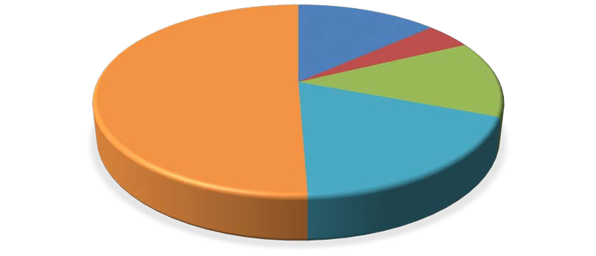
Educativo; 4,4%

Deportivo; 13,0%

Abastecimiento de agua; 18,6%

Gráfica 3. Distribución de las emisiones de CO2 en los edificios e instalaciones municipales de Teror. Año 2012

Edificios e instalaciones del sector terciario (comercio y hostelería), residencial e industrial.

Consumo eléctrico en edificios e instalaciones del sector terciario, residencial e industrial.

Los consumos eléctricos de los edificios e instalaciones terciarias (comercio y hostelería), residenciales privadas e industria se han obtenido a partir de datos del CNAE (Clasificación Nacional de Actividades Económicas) por municipio, por lo que se trata de datos reales y de gran precisión.

Los datos más relevantes y con más peso para el Pacto de las Alcaldías por el Clima y la Energía Sostenible son los edificios e instalaciones municipales y alumbrado público. La razón es que al ser emisiones vinculadas a consumos municipales, resulta más fácil e inmediato actuar sobre ellas para favorecer su reducción. Sin embargo, para el caso de los edificios residenciales, se intentó realizar una estimación atendiendo al tamaño muestral de las viviendas en el municipio, poniéndola en consideración con el consumo medio de un hogar en España, según los datos disponibles en el Instituto para la Diversificación y Ahorro de la Energía (IDAE)3. No obstante, esta posibilidad fue prontamente descartada, al no existir en el citado estudio una caracterización climática para las Islas Canarias (lo más aproximado hubiera sido utilizar la caracterización “Mediterráneo”) y, sobre todo, debido a que en el territorio peninsular e Islas Baleares disponen de otras fuentes de energía primaria alternativas a la electricidad, que no están presentes en Canarias (como ocurre con el gas natural).

Para representar dichos consumos, se ha tenido en cuenta, por un lado, los sectores de “Residencial”, “Comercio y Servicios”, “Administración y otros servicios Públicos”, “Industria”, “Hostelería” y “Agricultura,

3 http://www.idae.es/uploads/documentos/documentos_Documentacion_Basica_Residencial_Unido_c93da537.pdf

ganadería, silvicultura, caza y pesca” y, por otro, los sectores que tienen una menor representación que son agrupados en la categoría “Resto de sectores”.

Como se comentó anteriormente, el factor de emisión utilizado es 0,776 kgCO2/kWh, que es el valor que se ha empleado para determinar las emisiones de los consumos eléctricos en los municipios.

En la Gráfica 4 se muestra la distribución porcentual de los consumos eléctricos por sectores en el municipio de Teror, que en el año de referencia ascendió a 29.515,26 MWh.

Agricultura, ganadería, silvicultura, caza y pesca;

Industria; 19,3%
Resto de sectores; 6,1%
2,6%
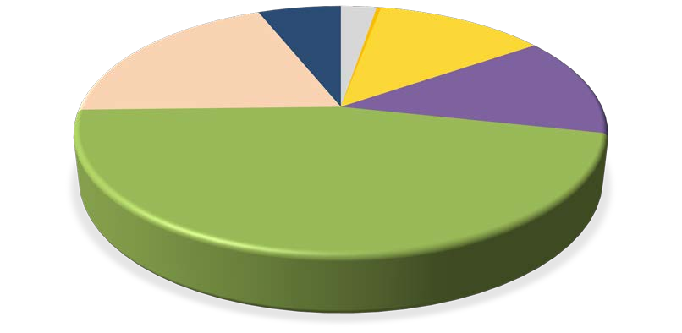
Hostelería; 0,3%
Comercial; 12,5%

Administración y otros servicios públicos; 13,0%

Residencial; 46,2%

Gráfica 4. Consumo eléctrico por sectores en Teror

El consumo eléctrico y las emisiones asociadas a los edificios e instalaciones terciarias (no municipales), residenciales privadas e industria se muestran en la Tabla 9.

 | Consumo eléctrico (MWh) | Emisiones (tCO2)
Comercial | 3.677,38 | 2.853,65
Hostelería | 90,79 | 70,45
Residencial | 13.643,40 | 10.587,28
Industria | 5.701,09 | 4.424,05
TOTAL | 23.112,66 | 17.935,43
Tabla 9. Consumo eléctrico y emisiones asociadas a los edificios e instalaciones residencial, comercial, hostelería e Industria en Teror. Año 2012

GLP sector comercial y hostelería

En el sector comercial y hostelería, además de estimar las emisiones debidas al consumo eléctrico, también se han estimado las originadas por el consumo de GLP. En los Anuarios Energéticos de Canarias se establecen los consumos de GLP en el conjunto de Canarias y también por isla y sector.

En Gran Canaria el consumo de GLP en 2012 ascendió a 23.353 toneladas siendo el 33,8% de butano y el 66,2% restante de propano. De este consumo global, el 34,5% fue destinado al sector comercial y hostelería (siendo el 1,20% de butano y el 98,80% de propano). Conocidos estos datos y lo que representa el sector terciario de Teror frente al conjunto de Gran Canaria que es el 0,43%. Y dividiendo este entre porcentaje de comercio 97,59%, y hostelería el 2,41%, se puede estimar el consumo de GLP en Teror.

Empleando los factores de emisión establecidos en la metodología IPCC 2006, tal y como se hizo con el propano utilizado en el centro educativo, se obtienen los siguientes resultados de consumo y emisiones de GLP en el comercial:

 | Consumo (MWh) | Emisiones (tCO2)
Butano | 5,28 | 1,20
Propano | 434,85 | 98,88
Total | 440,13 | 100,08
Tabla 10. Consumo de GLP en comercio en Teror. Año 2012

En cuanto a consumo y emisiones de GLP en Hostelería:

 | Consumo (MWh) | Emisiones (tCO2)
Butano | 0,13 | 0,03
Propano | 10,74 | 2,44
Total | 10,87 | 2,47
Tabla 11. Consumo de GLP en hostelería en Teror. Año 2012

GLP sector residencial

En el sector residencial también se han estimado las originadas por el consumo de GLP. En los Anuarios Energéticos de Canarias se establecen los consumos de GLP en el conjunto de Canarias y también por isla y sector. En el sector residencial estos consumos están asociados principalmente a los usos en cocinas y, en menor medida, a la calefacción que, generalmente, en Canarias suelen ser dispositivos eléctricos.

En Gran Canaria el consumo de GLP en 2012 ascendió a 23.353 toneladas siendo el 33,8% de butano y el 66,2% restante de propano. De este consumo global, el 62,3% fue destinado al sector residencial (siendo el 75,5% de butano y el 24,5% de propano). Conocidos estos datos y lo que representa la población del

municipio sobre el total de Gran Canaria, se puede estimar el consumo de GLP por municipios en función de la población, en el sector residencial.

Empleando los factores de emisión establecidos en la metodología IPCC 2006, tal y como se hizo con el butano y propano utilizado en los centros educativos, se obtienen los siguientes resultados de consumo y emisiones de GLP en el sector residencial:

 | Consumo (MWh) | Emisiones (tCO2)
Butano | 2.172,85 | 494,08
Propano | 705,10 | 160,33
Total | 2.877,95 | 654,41
Tabla 12. Consumo de GLP en el sector residencial en Teror. Año 2012

GLP sector Industrial

En el sector Industrial también se han estimado las originadas por el consumo de GLP. En los Anuarios Energéticos de Canarias se establecen los consumos de GLP en el conjunto de Canarias y también por isla y sector.

En Gran Canaria el consumo de GLP en 2012 ascendió a 23.353 toneladas siendo el 33,8% de butano y el 66,2% restante de propano. De este consumo global, el 2,60 % fue destinado al sector industrial (siendo el 100% de propano). Conocidos estos datos y lo que representa el sector industrial de Teror frente al conjunto de Gran Canaria que es el 2,30% se puede estimar el consumo de GLP en Teror.

Empleando los factores de emisión establecidos en la metodología IPCC 2006, tal y como se hizo con el propano utilizado en el centro educativo, se obtienen los siguientes resultados de consumo y emisiones de GLP en el industrial:

 | Consumo (MWh) | Emisiones (tCO2)
Butano | 0,00 | 0,00
Propano | 183,17 | 41,65
Total | 183,17 | 41,65
Tabla 13. Consumo de GLP en industria en Teror. Año 2012

ENERGÍA FINAL CONSUMIDA EN EL TRANSPORTE. CONSUMO DE COMBUSTIBLE

Para determinar las emisiones de CO2 equivalente asociadas a este sector, se han empleado los factores estándares de emisión de la metodología del Internacional Panel for Climate Change (IPCC) relativa a la combustión móvil.

Los factores de emisión, así como los factores de conversión empleados, son los siguientes:

FACTORES DE EMISION COMBUSTIÓN MOVIL (TJ)
Combustible | CO2 |  | CH4 |  | N2O
Gasolina de automoción | 69.300 | kg/TJ | 25 | kg/TJ | 8 | kg/TJ
Gasoil de automoción | 74.100 | kg/TJ | 3,9 | kg/TJ | 3,9 | kg/TJ
Potencial de calentamiento | 1 |  | 21 |  | 310
Energía transporte | 0,041868 TJ/tep
Tabla 14. Factores de conversión para la combustión móvil. IPCC

Factores de conversión
Gasolina | 1 tonelada | 1,07 | tep
Gasoil | 1 tonelada | 1,035 | tep
 | 1 MWh | 0,086 | tep
Tabla 15. Factores de conversión de energía.

A continuación, se detalla en el sector del transporte el análisis de los consumos energéticos y emisiones de GEI asociadas a los tres subsectores contemplados aplicando la metodología anteriormente descrita.

Transporte derivado de la actividad municipal

El transporte derivado de la actividad municipal hace referencia a toda la flota municipal de vehículos que el Ayuntamiento tiene para realizar sus servicios. La información detallada relativa a las unidades, tipo de vehículo, tipo de combustible y consumo ha sido proporcionada por el Ayuntamiento de Teror.

En 2012, el Ayuntamiento cuenta con una flota de 45 vehículos de los cuales 13 eran de gasolina y 32 de gasoil, cuyo consumo, convertido a MWh, es el mostrado en la tabla siguiente.

Combustible | Consumo (MWh)
Gasolina | 24,44
Gasoil | 160,71

Combustible | Consumo (MWh)
Total | 185,15
Tabla 16. Consumo de combustibles de la flota municipal en Teror (MWh). Año 2012

El 86,80% del consumo de combustibles es de gasoil, que tiene una mayor representatividad en el transporte del municipio de Teror frente al 13,2% que se corresponde con el consumo de gasolina.

180,00


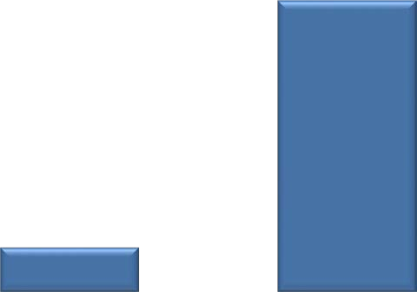
160,00
160,71
24,44

140,00

120,00
Consumo (MWh)

100,00

80,00

60,00

40,00

20,00

0,00
Gasolina Gasoil

Gráfica 5. Consumo de combustibles de la flota municipal de vehículos en Teror (MWh). Año 2012

En total, las emisiones de CO2 equivalente emitidas por la flota municipal de vehículos en Teror alcanzan las 49,99 tCO2-eq, correspondiendo el 87,28% de las mismas al consumo de gasoil.

50,00


45,00
43,63
6,36
40,00
35,00
Emisiones de GEI (tCO2-eq)
30,00
25,00
20,00
15,00
10,00
5,00
0,00
Gasolina Gasoil

Gráfica 6. Emisiones asociadas a la flota municipal de vehículos en Teror (tCO2). Año 2012

Transporte público

El transporte público en el municipio de Teror es el referido al servicio que ofrece la empresa de transporte GLOBAL en el territorio del municipio. Esta compañía tiene una red de rutas de ámbito insular a partir de una serie de bases de tránsito, siendo las más importantes las situadas en Las Palmas de Gran Canaria, Telde, San Mateo, San Bartolomé de Tirajana y Mogán. Los viajeros con destino a un municipio situado en alguna de las rutas de gran distancia con trayectos multimunicipales (por ejemplo Las Palmas – Mogán, San Bartolomé de Tirajana – Doctoral, Arucas – Cruz de Firgas), atraviesan varios de ellos y, en numerosas paradas de un mismo municipio, recogen o se apean residentes o simplemente visitantes de dichos lugares. En el caso del municipio de Teror, las rutas más frecuentadas por los pasajeros son las líneas Teror – Arucas - San Felipe y Las Palmas de Gran Canaria - El Toscón - Teror. Por ello, gracias a la colaboración de GLOBAL, conociendo el consumo anual total de combustibles se ha podido hacer una estimación del consumo afecto a cada municipio, utilizando los datos desagregados de los pasajeros que transbordan en cada una de las paradas situadas en cada término municipal. Es decir, conocido el consumo total de combustible de la flota de GLOBAL en un año y el porcentaje del número promedio de viajeros que suben y bajan en el municipio respecto al número total de viajeros de la isla de Gran Canaria, se puede obtener un valor aproximado del consumo del transporte público debido a los autobuses en el municipio, en relación a su número de viajeros.

En la Tabla 17 se muestran los viajeros que suben y bajan en el término municipal de Teror, indicando también el número de viajeros promedio, durante el año 2012.

VIAJEROS QUE SUBEN |  |  | VIAJEROS QUE BAJAN
ORIGEN | NOMBRE_ORIGEN | Nº VIAJEROS | ORIGEN | NOMBRE_ORIGEN | Nº VIAJEROS
134 | TEROR | 240.616 | 134 | TEROR | 240.694
147 | SAN ISIDRO | 4.978 | 147 | SAN ISIDRO | 7.428
132 | MIRAFLOR | 4.577 | 132 | MIRAFLOR | 3.191
229 | ALTABACALES | 2.344 | 229 | ALTABACALES | 4.498
249 | F. BRUMA | 195 | 249 | F. BRUMA | 94
230 | ARBEJALES | 3.518 | 133 | PTE. MOLINO | 12.891
133 | PTE. MOLINO | 15.830 | 230 | ARBEJALES | 4.738
135 | LAS ROSADAS | 1.424 | 135 | LAS ROSADAS | 3.744
136 | LA LAGUNA | 2.995 | 136 | LA LAGUNA | 3.744
TOTAL |  | 276.477 |  | TOTAL | 281.022
VIAJEROS PROMEDIO | 278.750
Tabla 17. Número de viajeros que suben y bajan en Teror. Año 2012. Fuente: GLOBAL

De cara al transporte y movilidad en el municipio, es interesante hacer notar el número menor de pasajeros que suben al transporte público que los que descienden. Eso parece indicar la dificultar de hacer coincidir los trayectos de vuelta y un mayor uso del coche compartido en el trayecto de ida.

En la Tabla 18 se indica el número de viajeros totales de GLOBAL en Gran Canaria y en el municipio de Teror. Conociendo el consumo de gasoil de GLOBAL en Gran Canaria y aplicándole el porcentaje de los viajeros promedio que suben y bajan en Teror, se estima el consumo de GLOBAL en el municipio.

 | Viajeros promedio | % Viajeros | Consumo gasoil
MUNICIPIO | 2012 | 2012 | MWh
Teror | 278.750 | 1,40% | 1.753,14
GRAN CANARIA | 19.858.750 |  | 124.897,75
Tabla 18. Consumo de gasoil del transporte público correspondiente a GLOBAL en Teror. Años 2012. Fuente GLOBAL

El consumo del transporte público por parte de la empresa GLOBAL es el responsable de la emisión de 475,90 tCO2-eq, debidas al consumo de gasoil.

En cuanto a la estimación del consumo de combustible debido a los taxis, como parte del servicio público de transporte, se valoró inicialmente hacer el cálculo a partir del número de licencias registradas en el municipio y multiplicarlos por una estimación de kilómetros recorridos y de su consumo específico. Sin embargo, para una gran cantidad de municipios (salvo los de mayor población, aquellos con una fuerte actividad turística o los vinculados al servicio del aeropuerto), el dato de consumo de energía y por ende de emisiones de GEI de los mismos es poco significativo y la propia heterogeneidad de vehículos y sus fechas de entrada en servicio, hacían este ejercicio detallado poco relevante y enormemente costoso para una revisión bianual o trienal de los mismos. Además, es complicado cuantificas cuántos kilómetros recorren los taxis en el término municipal por el que circulan y, por tanto, imputar una cantidad de emisiones en cada uno de ellos. Por ello, se ha considerado que la flota de taxis se incluye dentro del grupo correspondiente al transporte privado.

Transporte privado y comercial

Para cada municipio está publicado, por el Instituto Canario de Estadística – ISTAC, el número de vehículos de gasolina y gasoil existentes en cada localidad, correspondiente al año 2012. Por otro lado, en el Anuario Energético de Canarias 2016 se especifica el consumo medio histórico de gasolinas y gasoil, del que se ha tomado el valor correspondiente al año 2012.

Para determinar el consumo de gasoil de automoción, se ha considerado que todo el gasoil vendido en estaciones de servicios (EE.SS) se imputa al sector de transporte, mientras que el comercializado en instalaciones de uso propio, debido a los consumos de gasoil en empresas como GLOBAL o determinadas Cooperativas Agrícolas, se imputan a otros sectores además del de transportes. No obstante, después de numerosas consultas, y en línea con el criterio utilizado en la elaboración de los Inventarios de emisiones de emisiones de GEI en Canarias para los años 2002 y 20054, en que se utilizó el Modelo Copert IV, como fuente de contraste de emisiones, se ha estimado que el 70% de este gasoil vendido a través de estas instalaciones de uso propio, se destinan también al sector de transporte y el 30% restante a los sectores de construcción

4 http://climaimpacto.eu/wp-content/uploads/2012/03/INVENTARIO-GEI-CANARIAS-2005.pdf

e industria. Estableciendo una relación entre el consumo total de cada tipo de combustible en Gran Canaria y el porcentaje del número de vehículos de gasolina y gasoil del municipio frente al total de la isla, se puede estimar el consumo de estos combustibles en cada municipio.

Para estimar el consumo del transporte privado, sólo se ha tenido en consideración el número de turismos existentes mientras que en el transporte comercial se han tenido en cuenta las furgonetas, camiones y tractores. Por otro lado, como no es posible conocer el kilometraje que realiza cada tipo de vehículo, se ha asumido que el transporte comercial consume tres veces más que el transporte privado debido a que son vehículos de mayor peso y cilindrada y suelen recorrer mayores distancias. Conocido el consumo de gasoil y gasolina en el municipio, y lo que representa el transporte privado y comercial para cada tipo de combustible, una vez aplicada la proporción de 1:3, se puede determinar el consumo de ambos tipos de transporte por clase de combustible. A este consumo de combustible hay que restarle el correspondiente al transporte urbano municipal y al público (ya identificado previamente pero que está incorporado en las cifras globales) para, finalmente, obtener el consumo asociado al transporte privado y comercial.

En el sector del transporte existe otro elemento de distorsión que no ha sido posible estimar, que es la existencia de una importante flota de vehículos de alquiler en la isla, que hacen recorridos muy diversos por los diferentes municipios. No se dispone del número de vehículos en funcionamiento en cada municipio, ni el uso que se hace de los mismos a nivel del conjunto insular. Por ello, se ha considerado su consumo y sus emisiones como un elemento más incluido en el parque de vehículos de turismos y furgonetas existentes.

Finalmente y cara a la futura actualización y mejora de estos inventarios municipales, existiría una vía alternativa y más precisa de cuantificación de las emisiones, utilizando los datos detallados que puede aportar el registro municipal del impuesto de circulación, que incluye datos detallados del año de matriculación, combustible utilizado e incluso potencia de cada vehículo.

A continuación, en la Tabla 19 se muestran los consumos energéticos asociados al sector transporte privado y comercial, una vez descontados los consumos correspondientes a la flota municipal y al transporte interurbano de guaguas, y aplicando los supuestos y la metodología anteriormente descrita.

Consumo (MWh) | Gasolina | Gasoil | Total
Transporte privado y comercial | 31.439,23 | 46.967,01 | 78.406,24
Tabla 19. Consumo de combustibles en el transporte privado y comercial en Teror (MWh). Año 2012

El 59,9% del consumo de combustibles es de gasoil, que tiene una mayor representatividad en el transporte privado y comercial del municipio de Teror frente al 40,1% que se corresponde con el consumo de gasolina.



50.000,00
46.967,01
31.439,23
45.000,00
40.000,00
35.000,00
Consumo (MWh)
30.000,00
25.000,00
20.000,00
15.000,00
10.000,00
5.000,00
0,00
Gasolina Gasoil

Gráfica 7. Consumo de combustibles del transporte privado y comercial en Teror (MWh). Año 2012

Los datos muestran un reparto muy desigual en el consumo de gasolina y gasoil. En el caso de las gasolinas, el 80,2% del consumo corresponde al transporte privado mientras que el consumo de gasoil es del 14,3%. En el transporte comercial sucede al revés, el mayor consumo es de gasoil con un 85,7% mientras que el de gasolina es de 19,8%.

Las emisiones de CO2 equivalente producidas por el transporte privado y comercial ascienden a 20.934,52 tCO2-eq, siendo el consumo de gasoil, tal y como se indicó anteriormente, el responsable del 60,90% de las mismas.

14.000,00



12.000,00
12.749,48
8.185,04

10.000,00
Emisiones de GEI (tCO2-eq)

8.000,00

6.000,00

4.000,00

2.000,00

0,00
Gasolina Gasoil

Gráfica 8. Emisiones asociadas al transporte privado y comercial en Teror (tCO2-eq). Año 2012

A continuación, se muestra una gráfica que representa la distribución del consumo de combustible (MWh) entre flota municipal, el transporte público y el transporte privado y comercial del municipio de Teror.

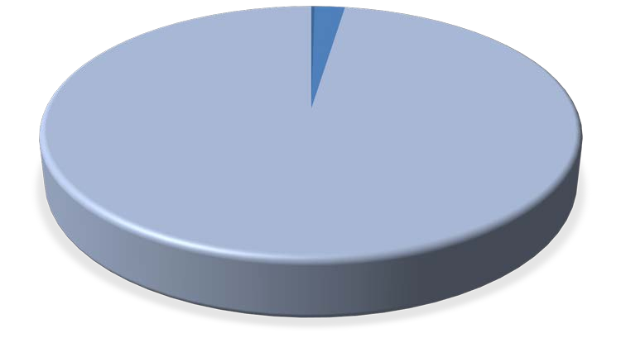
Flota municipal 0,2%
Transporte público 2,2%

Transporte privado y comercial 97,6%

Gráfica 9. Distribución del consumo de combustible en el transporte del municipio de Teror (MWh). Año 2012

En la gráfica anterior se puede apreciar claramente que el responsable principal de las emisiones del sector transporte se corresponde con el transporte privado y comercial, el cual representa un 97,6% del consumo de combustible en el municipio.

RESIDUOS

El tratamiento de los residuos es otra fuente significativa de emisiones de CO2-eq, en concreto de metano (CH4). En Gran Canaria está implantada la recogida selectiva de residuos, la cual se ocupa de la gestión separada de la fracción de envases, papel y vidrio. El resto de residuos es depositado en el Complejo Ambiental correspondiente. Aunque parte de la fracción orgánica depositada está siendo utilizada para la preparación de compost en el Complejo Ambiental de Juan Grande, el resto de los residuos orgánicos produce metano al descomponerse en el vaso del complejo.

A partir de la información facilitada por el Cabildo de Gran Canaria, se ha podido establecer la cantidad de residuos que llega a los Complejos Ambientales de la isla (Juan Grande y Salto del Negro) por municipio y tipo de residuos.

Para determinar las emisiones de CO2-eq asociadas a los residuos depositados en los Complejos Ambientales se ha empleado el método por defecto del IPCC, descrito en el apartado “Emisiones de CH4 procedentes de la eliminación de residuos” (en inglés, “CH4 emissions from solid waste disposal”).

Para ello, es necesario conocer la composición media de los residuos sólidos urbanos en Gran Canaria, datos que se han extraído del documento "Estudio de Composición y Caracterización de los Residuos Sólidos Urbanos de la Comunidad Autónoma de Canarias - 2010" del Gobierno de Canarias, y que se muestran en la Gráfica 10.
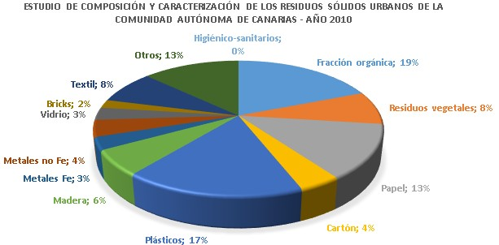

Gráfica 10. Composición media de los RSU en Gran Canaria – Año 2010

La cantidad de RSU generados en el municipio de Teror que fueron depositados en los Complejos Ambientales de la isla fue de 4.711,6 toneladas. Teniendo en cuenta la composición expuesta anteriormente y el método IPCC de Tier 1 se obtiene que las emisiones de metano producidas por los RSU de Teror depositados en los Complejos Ambientales fueron de 209,12 t de metano que equivalen a 4.391,45 tCO2-eq.

PRODUCCIÓN DE ELECTRICIDAD CON ENERGÍAS RENOVABLES

En este apartado se incluye la electricidad producida a partir de fuentes de energías renovables en el municipio de Teror.

En el año de referencia, 2012, el Ayuntamiento de Teror no dispone de instalaciones de energía de origen renovable instalada en ninguno de sus edificios e instalaciones municipales.

Para calcular las emisiones evitadas por disponer de estas instalaciones se considera el factor de emisión aplicado para la generación de electricidad para la energía fotovoltaica en Canarias (0,776 tCO2/MWh), y para la solar térmica el publicado en el Anuario Energético de Canarias 2017 (0,457 tCO2/m2 panel).
La participación del Ayuntamiento de Teror en energía eléctrica renovable producida, así como las emisiones de gases de efecto invernadero evitadas.

Año 2012 | Energía producida [MWh] | tCO2 evitados
Energía fotovoltaica | 0,00 | 0,00
Energía solar térmica | 0,00 | 0,00
Energía eólica | 0,00 | 0,00
EERR TOTAL | 0,00 | 0,00
Tabla 20. Producción de electricidad con EERR y emisiones de CO2 evitadas en Teror (MWh). Año 2012

OTROS

Edificios e instalaciones en el sector primario

Los consumos eléctricos de los edificios e instalaciones primarias, al igual que para los edificios e instalaciones terciarias (comercio y hostelería), residenciales privadas e industria, se han obtenido a partir de datos del CNAE (Clasificación Nacional de Actividades Económicas) por municipio, por lo que se trata de datos reales y de gran precisión.

Para representar dichos consumos, se ha tenido en cuenta tal y como se ha comentado anteriormente en el apartado 3.1.2.2., por un lado, los sectores de “Residencial”, “Comercio y Servicios”, “Administración y otros servicios Públicos”, “Industria”, “Hostelería” y “Agricultura, ganadería, silvicultura, caza y pesca” y, por otro, los sectores que tienen una menor representación que son agrupados en la categoría “Resto de sectores”.

Como se comentó anteriormente, el factor de emisión utilizado es 0,776 kgCO2/kWh, que es el valor que se ha empleado para determinar las emisiones de los consumos eléctricos en los municipios.

En la Gráfica 11 se muestra la distribución de los consumos eléctricos por sectores en Teror, que en el año de referencia ascendió a 29.515,26 MWh.

Industria; 5.701,09

Resto de sectores; 1.789,19
Agricultura, ganadería, silvicultura, caza y pesca; 774,23
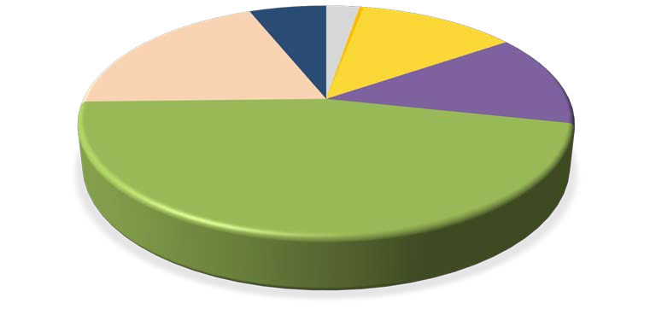
Hostelería; 90,79
Comercial; 3.677,38

Administración y otros servicios públicos; 3.839,17

Residencial; 13.643,40

Gráfica 11. Distribución del consumo energético de edificios e instalaciones por sectores en Teror. Año 2012

De forma que el consumo energético y las emisiones de CO2 asociadas al Sector Primario son:

 | Consumo eléctrico (MWh) | Emisiones (tCO2)
Agricultura, ganadería, silvicultura, caza y pesca | 774,23 | 600,80
TOTAL | 774,23 | 600,80
Tabla 21. Consumo eléctrico y emisiones asociadas a los edificios e instalaciones primarias en Teror. Año 2012

GRÁFICAS RESUMEN DE CONSUMOS DE EDIFICIOS E INSTALACIONES MUNICIPALES, SECTOR TERCIARIO (COMERCIO Y HOSTELERÍA), RESIDENCIAL, INDUSTRIAL Y PRIMARIO

En la Tabla 22 se muestra el resumen de los consumos energéticos en los edificios y equipamientos de los diferentes sectores en el municipio de Teror en el año 2012, por aplicación de la metodología anteriormente descrita. En el consumo energético del sector terciario, residencial e industrial se ha añadido el correspondiente al consumo de GLP (convirtiendo las toneladas en MWh).

En la siguiente tabla la categoría “Administración municipal” recoge los consumos eléctricos correspondientes a los usos de dependencias municipales, educativo, deportivo, sanitario y abastecimiento de agua; y la categoría “Alumbrado público” los correspondientes al alumbrado público y semáforos, anteriormente vistos en la Tabla 8.

Edificios y equipamientos | Consumo energético por sectores (MWh) | Consumo energético[%] | Emisiones de CO2 [tCO2] | Emisiones de CO2 [%]
Administración municipal | 1.807,35 | 5,9% | 1.276,99 | 5,8%
Alumbrado público | 1.685,96 | 5,5% | 1.308,31 | 6,0%
Comercial | 4.117,51 | 13,3% | 2.953,73 | 13,5%
Hostelería | 101,65 | 0,3% | 72,92 | 0,3%
Residencial | 16.521,35 | 53,5% | 11.241,69 | 51,3%
Industrial | 5.884,26 | 19,0% | 4.465,70 | 20,4%
Agricultura, ganadería | 774,23 | 2,5% | 600,80 | 2,7%
TOTAL | 30.892,32 | 100,0% | 21.920,14 | 100,0%
Tabla 22. Consumo energético de edificios e instalaciones por sectores en Teror (MWh). Año 2012

De estas cifras de consumo puede deducirse que las emisiones más elevadas son las debidas al sector Transporte, ya que es el mayor consumidor de electricidad, con un 51,3% del total, seguido del sector Industrial con un 20,4% y sector Comercial con 13,5%. Entre ellos producen el 85,2% de las emisiones totales. Las emisiones originadas por los consumos de la Administración Municipal (5,8 %) y el Alumbrado Público (6%) respectivamente. Los sectores de Agricultura y Ganadería y Hostelería representan en 2,7% y el 0,3% respectivamente.

En la Gráfica 12 se muestra la distribución porcentual del consumo energético de los edificios e instalaciones por sectores para el municipio de Teror.

Agricultura, ganaderia, silvicultura, caza y pesca; 2,5%
Industria; 19,0%
Administración
municipal; 5,9% Alumbrado
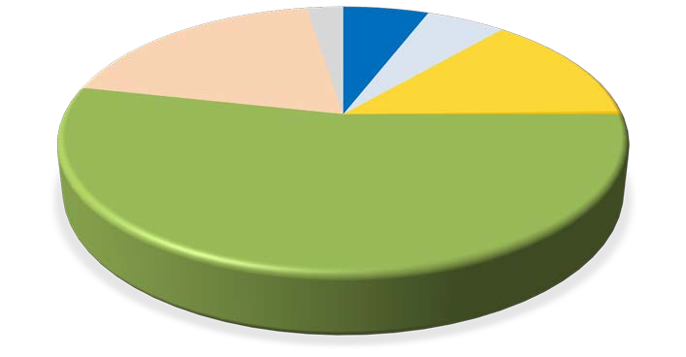
público; 5,5%
Comercial; 13,3%
Hostelería; 0,3%

Residencial; 53,5%

Gráfica 12. Distribución porcentual del consumo energético de edificios e instalaciones por sectores en Teror. Año 2012

En total, las emisiones debidas a los sectores representado en la gráfica anterior ascendieron a 21.920,14 tCO2.

12.000,0

11.000,0

11.241,69









10.000,0
4.465,70
2.953,73
1.276,99
1.308,31
600,80
72,92

9.000,0

8.000,0
Emisiones de GEI (tCO2)

7.000,0

6.000,0

5.000,0

4.000,0

3.000,0

2.000,0

1.000,0

0,0

Administración municipal

Alumbrado público

Comercial Hostelería Residencial Industria Agricultura,
ganaderia, silvicultura, caza y pesca

Gráfica 13. Emisiones de GEI debidas al consumo energético en edificios e instalaciones en Teror (tCO2). Año 2012

RESUMEN
En la Tabla 23 se muestra el resumen de consumos energéticos y las emisiones que se originaron, en el municipio de Teror durante el año 2012, y las debidas a los residuos sólidos urbanos del municipio, depositados en los Complejos Ambientales.

 | Subsectores | Unidad de medida | Energía consumida (MWh) | Emisiones (tCO2·eq)
Edificios/Equipamientos/Instalaciones municipales
Edificios y equipamientos/instalaciones municipales | Dependencias municipales | MWh | 446,02 | 346,11
Edificios y equipamientos/instalaciones municipales | Educativo | MWh | 141,93 | 110,14
Edificios y equipamientos/instalaciones municipales | Educativo | GLP | 18,36 | 4,17
Edificios y equipamientos/instalaciones municipales | Deportivo | MWh | 325,55 | 273,58
Edificios y equipamientos/instalaciones municipales | Deportivo | Gasoil | 228,81 | 62,11
Edificios y equipamientos/instalaciones municipales | Sanitario | MWh | 0,00 | 0,00
Edificios y equipamientos/instalaciones municipales | Abastecimiento de aguas | MWh | 619,69 | 480,88
Alumbrado público | Alumbrado público | MWh | 1.685,96 | 1.308,31
Alumbrado público | Semáforos | MWh | 0,00 | 0,00
Subtotal |  |  | 3.493,31 | 2.585,29
Edificios/Equipamientos/Instalaciones Terciarias
Comercios y Hoteles | Comercial | MWh | 3.677,38 | 2.853,65
Comercios y Hoteles | Comercial | GLP | 440,13 | 100,08
Comercios y Hoteles | Hostelería | MWh | 90,79 | 70,45
Comercios y Hoteles | Hostelería | GLP | 10,87 | 2,47
Subtotal |  |  | 4.219,17 | 3.026,65
Edificios/Equipamientos/Instalaciones Residenciales
Edificios residencial | Residencial | MWh | 13.643,40 | 10.587,28
Edificios residencial | Residencial | GLP | 2.877,95 | 654,41
Subtotal |  |  | 16.521,35 | 11.241,69
Industria
Edificios/Naves Industriales | Industria | MWh | 5.701,09 | 4.424,05
Edificios/Naves Industriales | Industria | GLP | 183,17 | 41,65
Subtotal |  |  | 5.884,26 | 4.465,70
Transporte
Flota municipal |  | Gasolina | 24,44 | 6,36

 | Subsectores | Unidad de medida | Energía consumida (MWh) | Emisiones (tCO2·eq)
 |  | Gasoil | 160,71 | 43,63
Transporte público (GLOBAL) |  | Gasoil | 1.753,14 | 475,90
Transporte privado y comercial |  | Gasolina | 31.439,23 | 8.185,04
Transporte privado y comercial |  | Gasoil | 46.967,01 | 12.749,48
Subtotal |  |  | 80.344,53 | 21.460,41
Residuos:
Tratamiento de residuos sólidos |  | RSU en vertederos |  | 4.391,45
Subtotal |  |  |  | 4.391,45
Producción de energía:
Producción de electricidad renovable | Fotovoltaica | MWh
Producción de electricidad renovable | ACS | MWh
Producción de electricidad renovable | Eólica | MWh
Subtotal |  |  | 0,00 | 0,00
Otras fuentes de emisiones:
Edificios y equipamientos/ instalaciones primarias (no municipales) | Agricultura, ganadería, silvicultura, caza y pesca | MWh | 774,23 | 600,80
Subtotal |  |  | 774,23 | 600,80
TOTAL |  |  | 111.236,85 | 47.772,00
Tabla 23. Inventario de emisiones de GEI en Teror. Año 2012

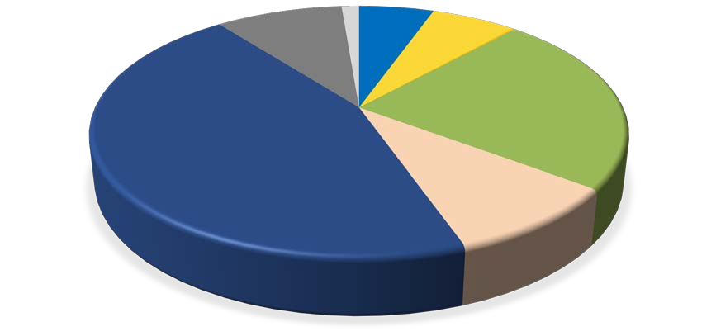
Otros (Edificios y equipamientos primarios); 1,3%
Residuos; 9,2%
Edificios y equipamientos municipales; 5,4%
Comercial; 6,2%
Hostelería; 0,2%

Edificios y equipamientos Residenciales; 23,5%

Transporte; 44,9%

Industria; 9,3%

Gráfica 14. Distribución de las emisiones de GEI por sectores (separando el terciario) en Teror. Año 2012

En la gráfica siguiente se engloba el comercio y hostelería en Edificios y equipamientos Terciarios:

Residuos; 9,2%
Otros (Edificios y equipamientos primarios); 1,3%
Edificios y equipamientos municipales; 5,4%
Edificios y equipamientos Terciarios; 6,3%

Edificios y equipamientos Residenciales; 23,5%

Transporte; 44,9%

Industria; 9,3%

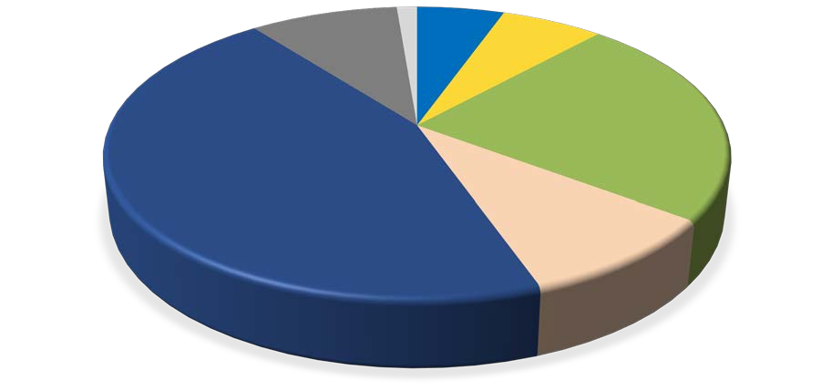
Gráfica 15. Distribución de las emisiones de GEI por sectores en Teror. Año 2012

El sector que más emisiones de GEI produce es el del sector del Transporte con un 44,9% del total, seguido del sector de Edificios y Equipamientos Residenciales con el 23,5% e Industria y Residuos con un 9,3% y 9,2% respectivamente. Entre ellos suman un 86,9% de las emisiones totales analizadas en el municipio. Estos sectores serían los que necesitan de más actuaciones con el fin de mitigar dichas emisiones.

COMPARATIVA DE RESULTADOS DE EMISIONES ENTRE LOS AÑOS 2012 y 2017
En este apartado se presenta el inventario de emisiones de seguimiento para el año 2017, así se puede comparar entre el año de referencia 2012 y el año 2017 y calibrar con las actuaciones que el Ayuntamiento ha ido realizando durante ese período, la afección a las emisiones de CO2.

Aplicando la misma metodología seguida para el año de referencia, se ha procedido a determinar los consumos energéticos y emisiones de CO2 de los distintos sectores analizados, en el año 2017 también. Todo ello con la finalidad de conocer la variación de estos indicadores entre 2012 y 2017, es decir, si los consumos y, por tanto, las emisiones de CO2 han aumentado o se han reducido en el municipio durante ese período.

En la siguiente tabla se muestra un resumen con las emisiones de CO2 para los años 2012 y 2017:

 | 2012 |  | 2017 |  | Variación 2012-2017
Sectores | Emisiones (tCO2) | Porcentaje de emisiones por sector (%) | Emisiones (tCO2) | Porcentaje de emisiones por sector (%) | Variación 2012-2017
Edificios y equipamientos municipales | 2.585,29 | 5,4% | 1.989,41 | 4,3% | -23,0%
Edificios y equipamientos Terciarios | 3.026,65 | 6,3% | 2.975,57 | 6,4% | -1,8%
Edificios y equipamientos Residenciales | 11.241,69 | 23,5% | 10.709,45 | 23,0% | -4,7%
Industria | 4.465,70 | 9,3% | 4.079,27 | 8,8% | -8,7%
Transporte | 21.460,41 | 44,9% | 21.983,01 | 47,2% | +2,4%
Residuos | 4.391,45 | 9,2% | 4.252,48 | 9,1% | -3,2%
Reducción de emisiones por producción de energía eléctrica renovable | 0,00 | 0,0% | 0,00 | 0,0% | ---
Edificios y equipamientos primarios | 600,80 | 1,3% | 586,22 | 1,3% | -2,4%
TOTAL | 47.772,00 | 100,0% | 46.572,41 | 100,0% | -2,5%
Tabla 24. Comparación de emisiones entre 2012 y 2017 en Teror (tCO2)

Los datos expuestos en la Tabla 24 muestran que en el año 2017 es el sector del Transporte el responsable de la mayor fuente de emisiones de CO2 con el 47,2%. En este sector se ha considerado el transporte municipal, el público y el privado y comercial, siendo este último el responsable de algo más del 97% de las emisiones del sector. Como puede verse en la tabla anterior, el sector Transporte aumentó sus emisiones durante ese periodo un 2,4% lo que se debe a un aumento del número de vehículos.

El sector de Edificios y Equipamientos Residenciales representan el 23% de las emisiones, en este sector las emisiones se redujeron con respecto al año 2012 en un 4,7%, debido principalmente a la reducción de población en el periodo analizado. Esta reducción significativa de las emisiones se relaciona con los Residuos generados por la población, que en este caso fue del 3,2%, este sector representa en el municipio del 9,1%.

En el sector Industrial se han reducido las emisiones de CO2 en un 8,7% en 2017 con respecto a 2012, representa en el municipio de Teror el 8,8% de las emisiones. El sector de Edificios y Equipamientos Terciarios también redujo sus emisiones en un 1,8%.

En los Edificios y Equipamientos Municipales las emisiones se redujeron un 23% debido principalmente debido principalmente a las medidas de ahorro y eficiencia energética realizadas en el alumbrado público del Municipio.

En el cómputo global las emisiones en el municipio de Teror pasaron de 47.772,00 t de CO2 en 2012 a 46.572,41 t de CO2 en 2017 lo que supone una reducción del 2,5% de las emisiones.

